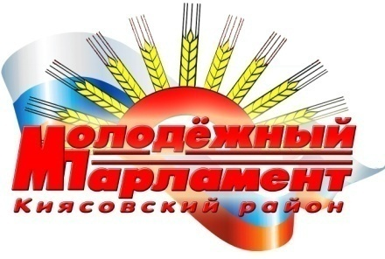

Р Е Ш Е Н И Е
Молодёжного парламента муниципального образования «Киясовский район»
О работе Молодёжного парламента при Госсовете УР
Заслушав информацию члена Молодёжного парламента при Государственном Совете Удмуртской Республики А.В.Никитина, в соответствии с пунктом 6.11 Положения о Молодёжном парламенте муниципального образования «Киясовский район» Молодёжный парламент муниципального образования «Киясовский район»
РЕШАЕТ:

- Информацию о работе Молодёжного парламента при Госсовете УР принять к сведению.
- Рекомендовать Никитину А.В., члену Молодёжного парламента при Государственном Совете Удмуртской Республики, принимать активное участие в деятельности республиканского Молодежного парламента.

Председатель Молодежного парламента
муниципального образования «Киясовский район» Л. Н. Коконова

с. Киясово
26 января 2016 года
№ 35

